Введение

Требования к компьютеру и программному обеспечению

- Персональный компьютер с процессором класса Intel Pentium 100 MHz (для оптимальной работы рекомедуется 200 MHz и выше).
- Оперативная память 16 Mb (рекомендуется 32 Mb).
- Не менее 6 Mb свободного дискового пространства.
- Мышь Microsoft Mouse или совместимая.
- Видеоадаптер SVGA с разрешением 800x600 с 16-битной глубиной цвета.
- Операционная система Windows:
  - Microsoft Windows 95OSR2/98 (с установленным Internet Explorer версии 5.0 и выше), 98SE, Millennium (русская версия или панъевропейская с поддержкой русского языка и русскими региональными установками).
  - Microsoft Windows NT 4.0 с Service Pack 3 и выше (с поддержкой русского языка и русскими региональными установками, и установленным Internet Explorer версии 5.0 и выше).
  - Microsoft Windows 2000, Microsoft Windows XP (русская версия или панъевропейская с русскими региональными установками).
- Наличие установленного Microsoft Internet Explorer 5.0 или выше - является необходимым условием для работы программы.

Дополнительные компоненты:
- Принтер (для печати бланков декларации).

Что Вы должны знать

Данное руководство предполагает, что Вы имеете общие понятия и представления о принципах работы с операционными системами семейства Microsoft Windows. Вам должны быть известны основные принципы и концепции при работе с операционной системой, например:

- Меню
- Окна
- Стандартные диалоги
- Управляющие элементы диалогов
- Настройка операционной системы с помощью Панели Управления

Данное руководство не является учебником по работе с Windows. Для более детального ознакомления с работой операционной системы Вам следует обратится к соответствующей литературе.

Комплект поставки

- Программа “Декларация 2005” поставляется в виде архивного файла InsD2005.exe.
- Инструкция по установке.

Установка, запуск и удаление приложения

Установка приложения “Декларация 2005”

Если на компьютере уже имеется другая версия данной программы, то перед установкой новой версии необходимо удалить предыдущую (смотрите раздел Удаление приложения “Декларация 2005”)

Для установки приложения необходимо выполнить следующие действия:
- Нажмите на кнопку , и в появившемся меню выберите пункт Выполнить.

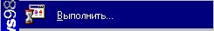

- В появившемся диалоге введите местонахождение самораспаковывающегося архива InsD2005.exe, либо выберете её местонахождение, нажав кнопку Обзор… и нажмите OK:

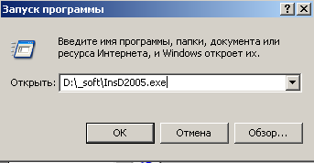

После запуска файла появятся диалоги с запросом на начало установки программы, и возможностью отказа от установки.

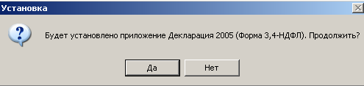

Для навигации между диалогами используйте следующие кнопки:
“< Назад “– для возвращения к предыдущему шагу
“Далее >” - для перехода к следующему шагу
“Отменить” – выход из мастера

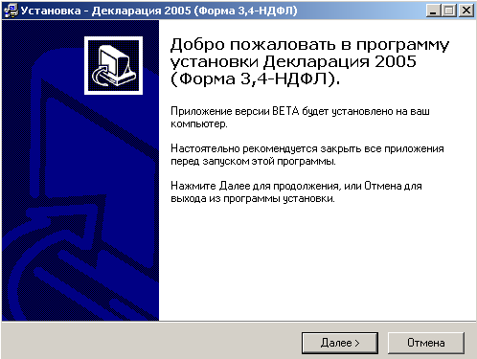

После чего нажмите кнопку Далее> и появится следующий экран с перечнем изменений, сделанных в текущей версии.

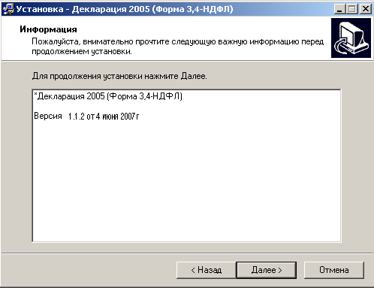

После чего нажмите кнопку Далее> и появится следующий экран

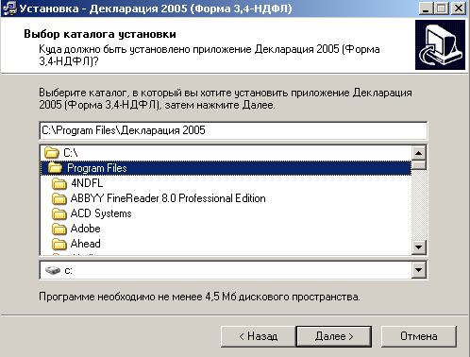
На первом шаге программа установки предложит выбрать каталог, куда будет установлено приложение. Вы можете использовать каталог по умолчанию, или же выбрать другое имя. По умолчанию установка производится в каталог Декларация 2005, расположенный в группе Program Files.

Для продолжения установки нажмите кнопку Далее >.

На следующем этапе выбирается тип установки программы.
Полная установка – будут установлены файлы программы и все справочники.
Компактная установка – будут установлены только файлы программы.
Выборочная установка – можно будет выбрать любую комбинацию из файлов программы, справочника курсов валют и справочника инспекций.

Справочник курсов валют дает возможность использовать в программе функцию автоматического подставления курсов валют на указанную дату, если валюта, и данные о торгах присутствуют в справочнике.
Справочник инспекций представляет собой список всех инспекций РФ. Если он не будет установлен, то номер инспекции надо будет вводить в ручную. Допускается редактировать справочник инспекций, в соответствии с методикой, указанной в файле помощи в разделе “Краткое описание интерфейса приложения/Главное окно/Задание условий”.
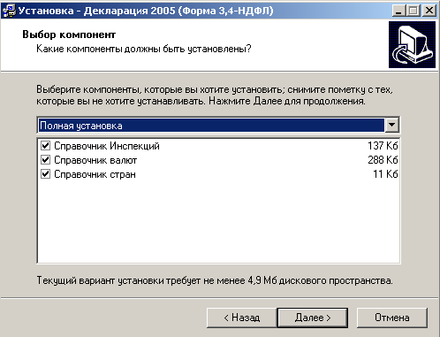

В режиме выборочной установки сняв или поставив галочку напротив соответствующего пункта, можно выбрать необходимые компоненты.

На следующем шаге Вам будет предложено выбрать имя группы, в которой будут располагаться пиктограммы для запуска приложения (группа будет находиться в меню Пуск -> Программы).
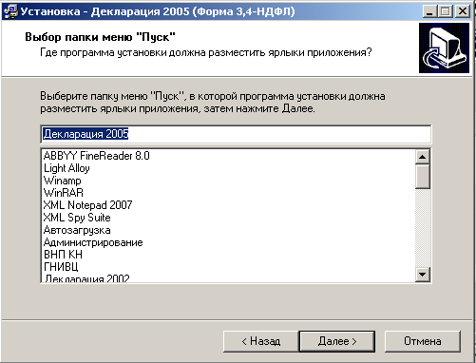

На следующем этапе выбираются дополнительные возможности, как то:
- Запуск приложения после установки;
- Создание иконок программы на рабочем столе и(или) в меню “Пуск” и(или) в панели быстрого запуска.

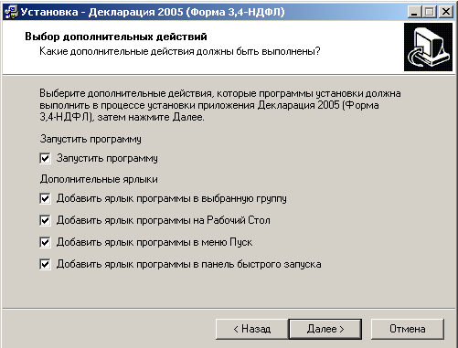

Для продолжения нажмите кнопку Далее >. Программа установки выведет перечень параметров, которые будут использованы при установке. Здесь Вы можете в последний раз проверить правильность введенной информации, и, в случае необходимости, вернуться к предыдущим шагам.

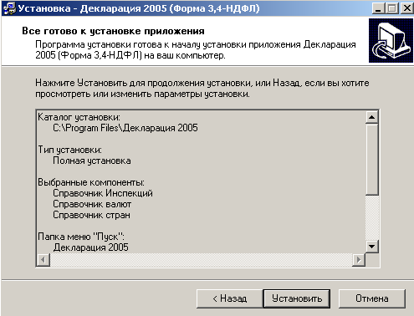
Нажмите Установить. Началась установка приложения на жесткий диск.
Программа Декларация 2005 установлена на ваш компьютер.

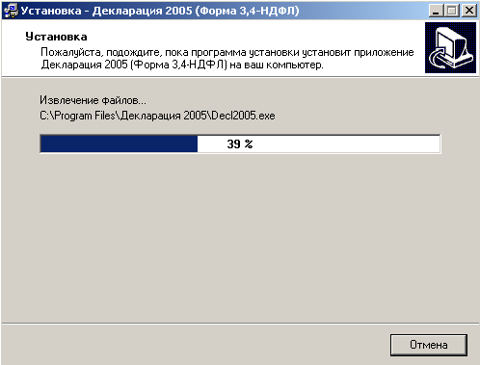

Если был отмечен пункт Запустить программу на предыдущем окне, то будет запущено приложение.

Запуск приложения “Декларация 2005”

Для запуска приложения выберите соответствующую пиктограмму на рабочем столе или в меню Пуск
или в меню Пуск -> Программы -> Декларация 2005.

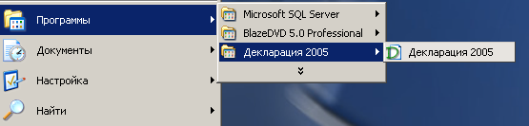

Для выхода из приложения нажмите одновременно [Alt] + [F4], щелкните кнопку в правом верхнем углу окна, или выберете в главном меню пункт Файл->Выход

Удаление приложения “Декларация 2005”

Перед удалением приложения в случае, если программа запущена, необходимо завершить ее работу.
Удаление можно произвести через панель управления (Пуск -> Настройка -> Панель Управления) и запустите апплет Установка и удаление программ. В списке установленных программ выберите Декларация 2005 и щелкните кнопку Заменить/Удалить.

После одноного из выбранных действий на экране появится диалоговое окно, запрашивающее подтверждение на удаление приложения
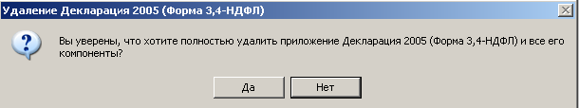

Нажмите Да.

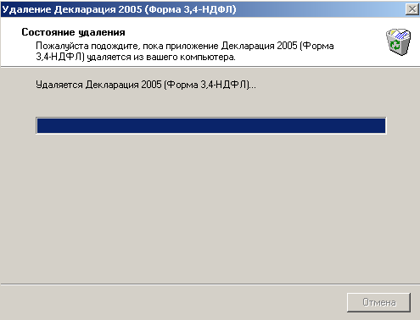

По завершении процесса щелкните OK.

